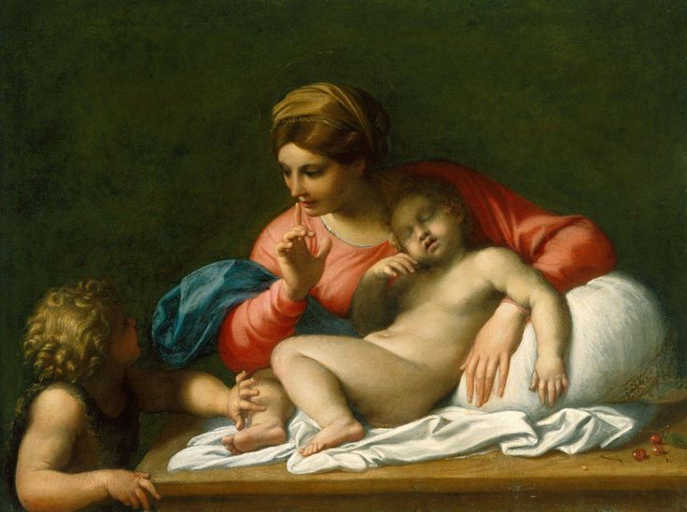
Valerio, te lo ricordi il nostro slogan? “ Niente api, niente ciliegie, niente ciliegie, niente bambini!” Attento: cosa vedi sulla destra?

